Factory

Factory

**Manual**

30/07/2012

DotScan

Tecnologia Digital

http://www.dotscan.com.br

**Avaliadores**

| **Nome** | **Cargo** |
| --- | --- |
|  |  |

Sumário

1. Introdução 4

1.1. Objetivo deste documento 4

2. Módulos 4

2.1. Autenticação 5

2.2. Clientes 5

2.3. Emitentes 6

2.4. Bancos 8

2.5. Cheques 10

2.6. Sócios 12

2.7. Grupos de despesas 12

2.8. Itens de despesas 14

2.9. Relatórios 15

## 1. Introdução

## Objetivo deste documento

O objetivo deste documento é expor as funcionalidades gerais do sistema **Factory** ilustrando de maneira simples as funcionalidades do mesmo.

## 2. Módulos

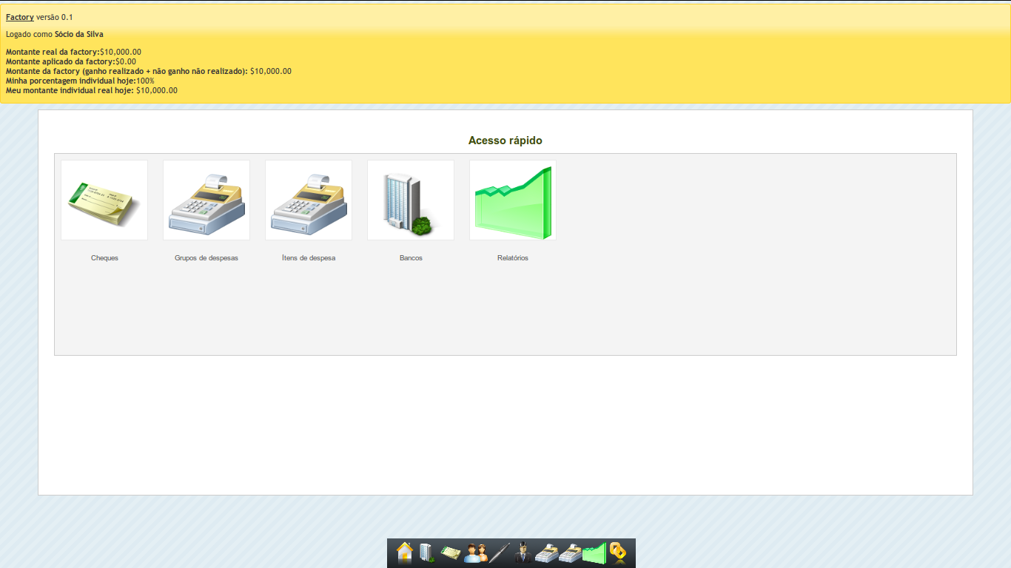

Esta é a tela inicial do sistema. A partir dela é possível acessar qualquer área do sistema. Através do dock principal é possível acessar todos os módulos do sistema bem como sair do mesmo.

Em todas as telas do sistema na parte superior existe uma barra com as informações financeiras da casa em um dado momento.

## 2.1. Autenticação

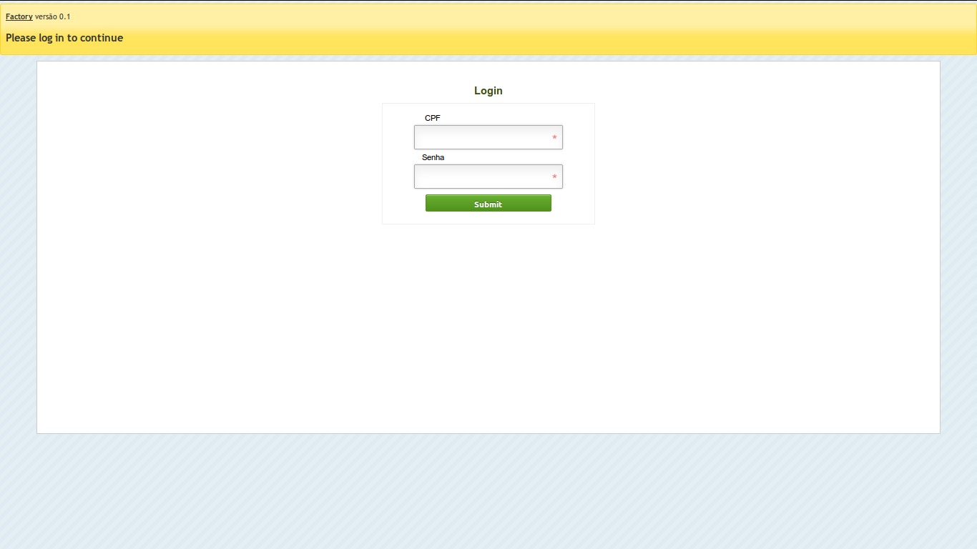Esta é a área de autenticação do sistema, todos os usuários do sistema devem se autenticar para acessar qualquer informação da casa.

## 2.2. Clientes

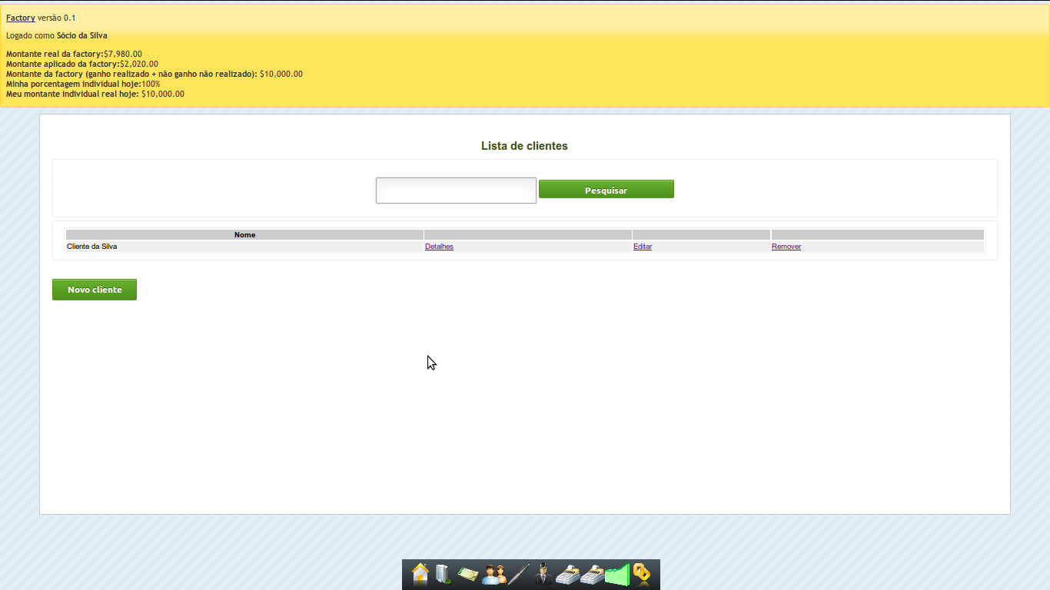Esta é a listagem de clientes, nesta tela é possível acessar a área de cadastro/edição de clientes bem como excluir um determinado registro.

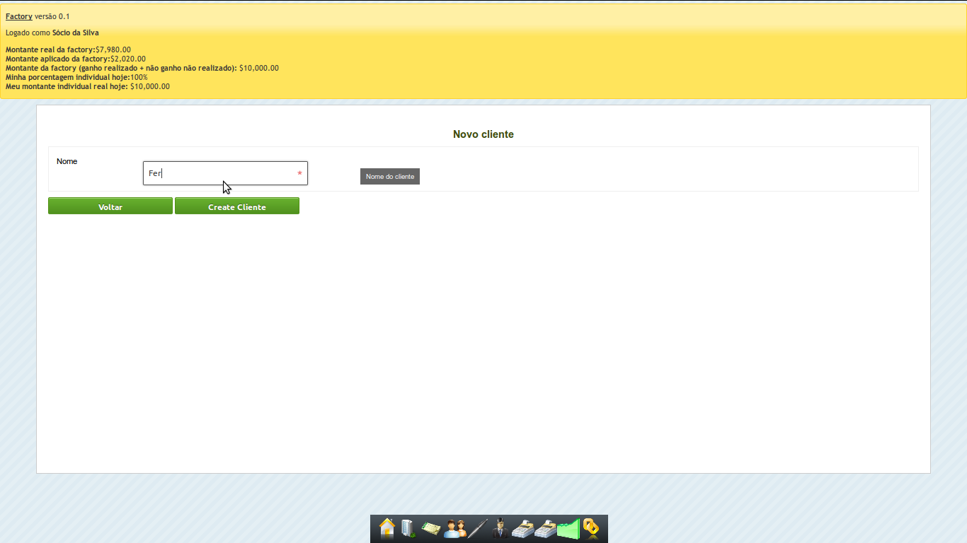

Este é o formulário de criação/edição de um cliente. É possível voltar para a lista de clientes a partir desta tela.

## 2.3. Emitentes

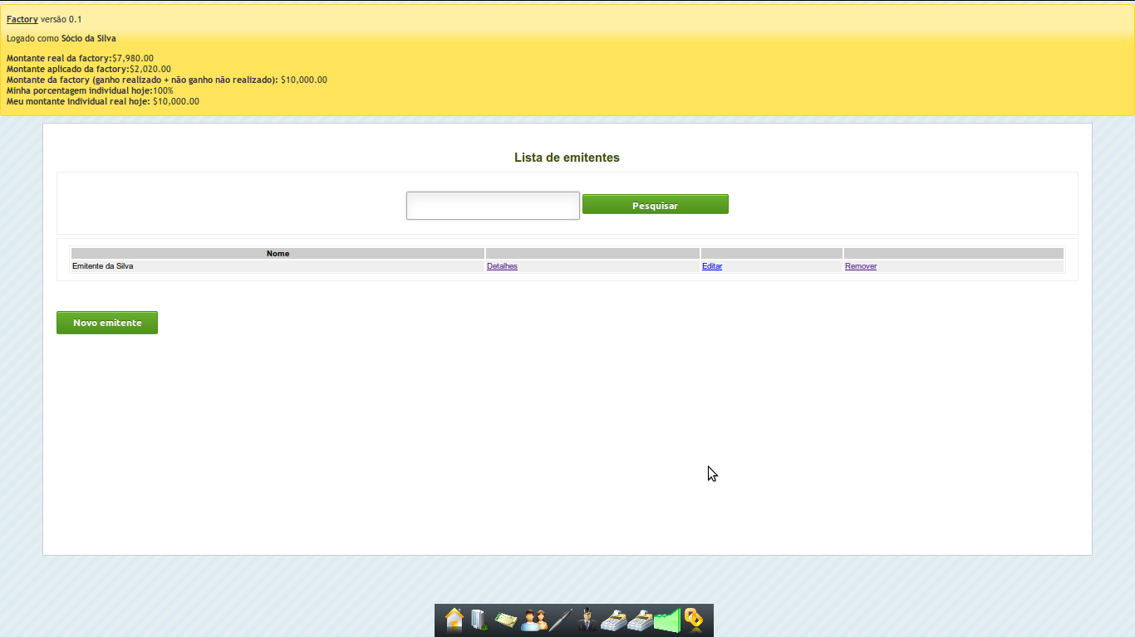

Esta é a listagem de emitentes de cheque, nesta tela é possível acessar a área de cadastro/edição de emitentes bem como excluir um determinado registro.

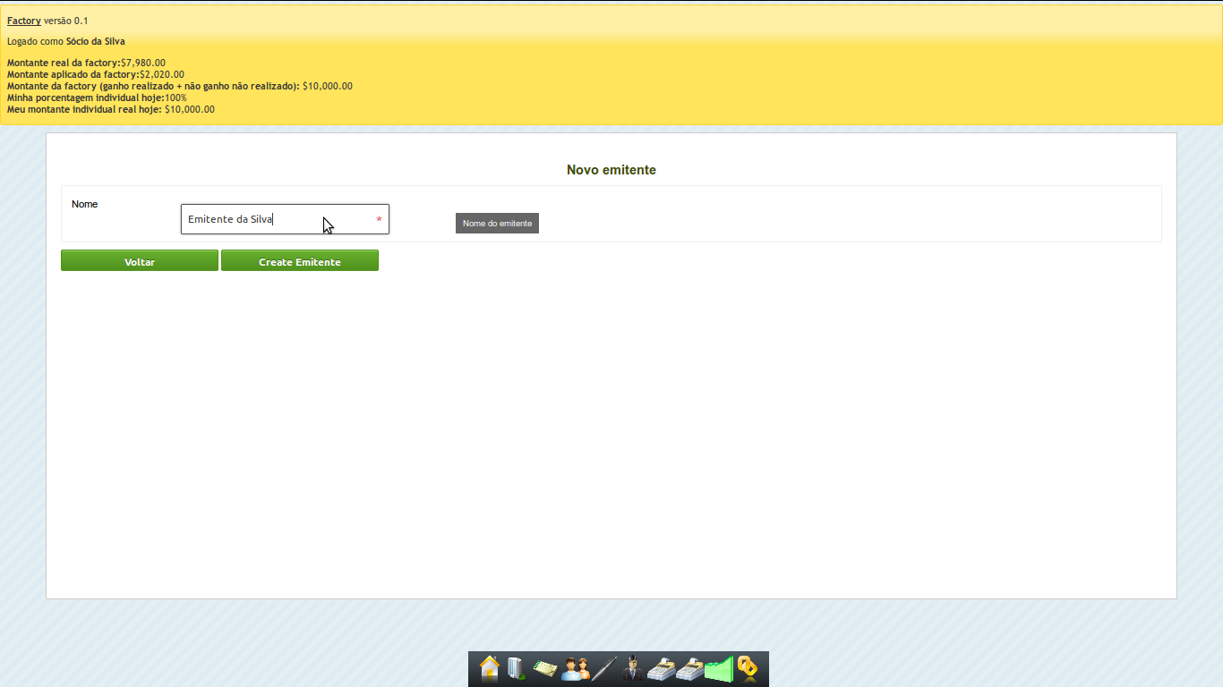

Este é o formulário de criação/edição de um emitente. É possível voltar para a lista de emitente a partir desta tela.

## 2.4. Bancos

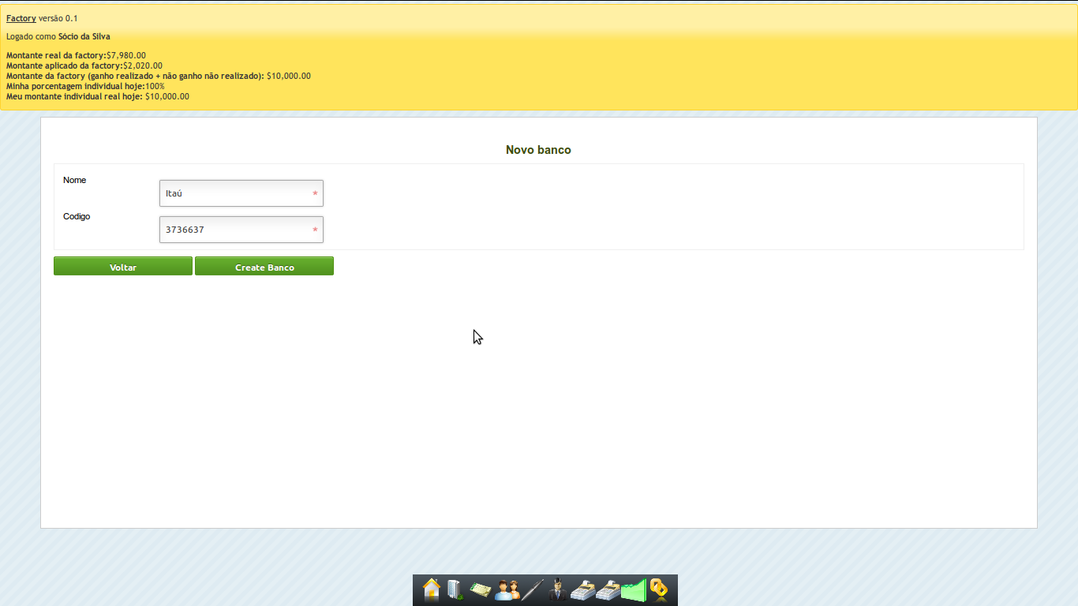

Este é o formulário de criação/edição de um banco. É possível voltar para a lista de bancos a partir desta tela.

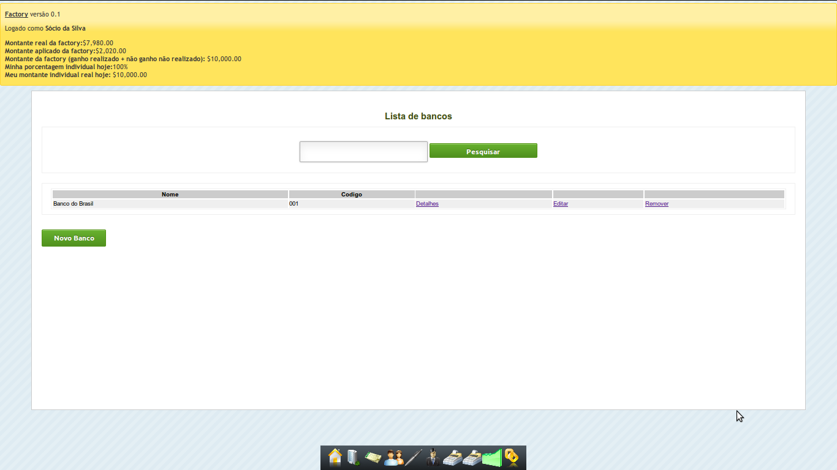

Esta é a listagem de bancos, nesta tela é possível acessar a área de cadastro/edição de bancos bem como excluir um determinado registro.

## 2.5. Cheques

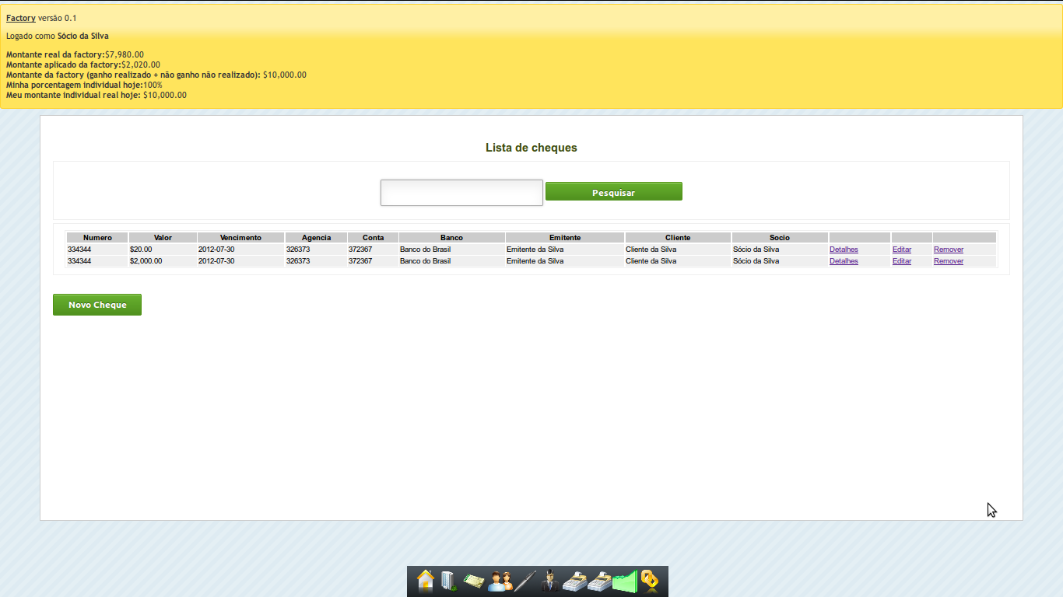

Esta é a listagem de cheques, nesta tela é possível acessar a área de cadastro/edição de cheques bem como excluir um determinado registro.

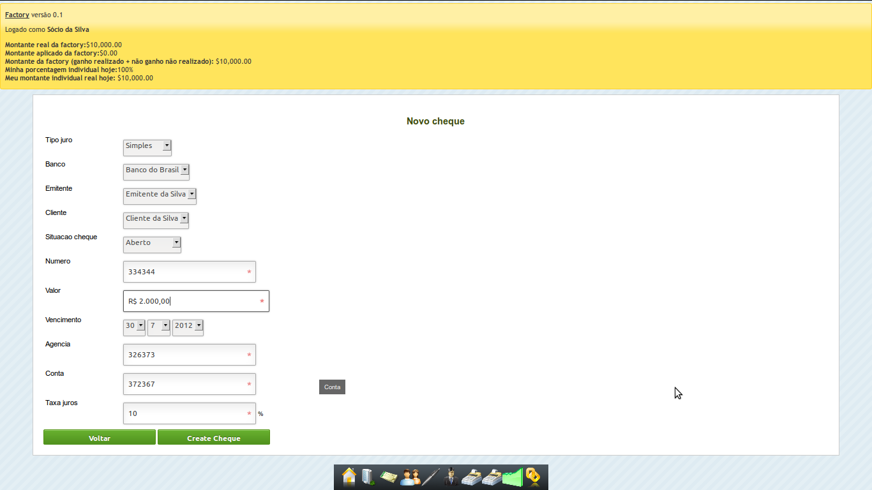

Este é o formulário de criação/edição de um cheque. É possível voltar para a lista de cheques a partir desta tela.

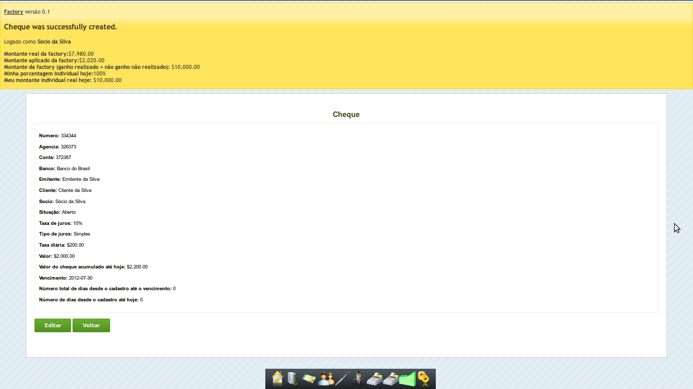

Este é a tela de detalhes de um cheque em específico. Esta tela é especialmente útil pelo fato de mostrar informações sobre o valor do cheque, taxa de juros, valor do cheque hoje, valor cobrado por dia pelo cheque, dias até o vencimento, dias desde o cadastro até o vencimento, entre outras.

## 2.6. Sócios

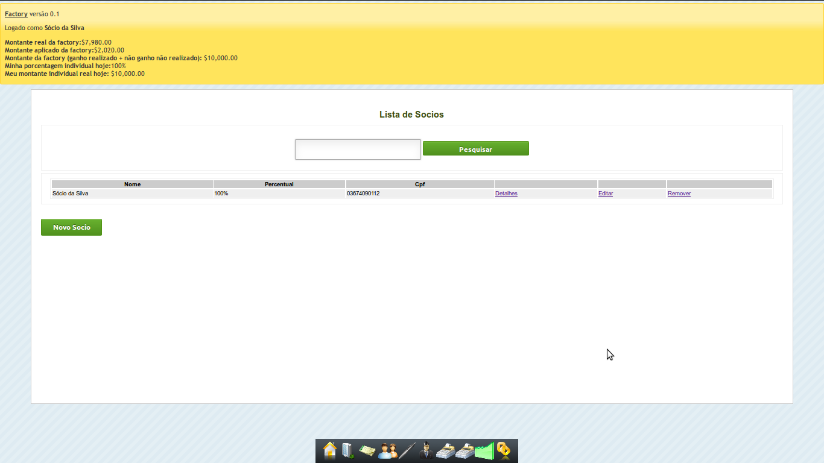

Esta é a listagem de sócios, nesta tela é possível acessar a área de cadastro/edição de sócios bem como excluir um determinado registro.

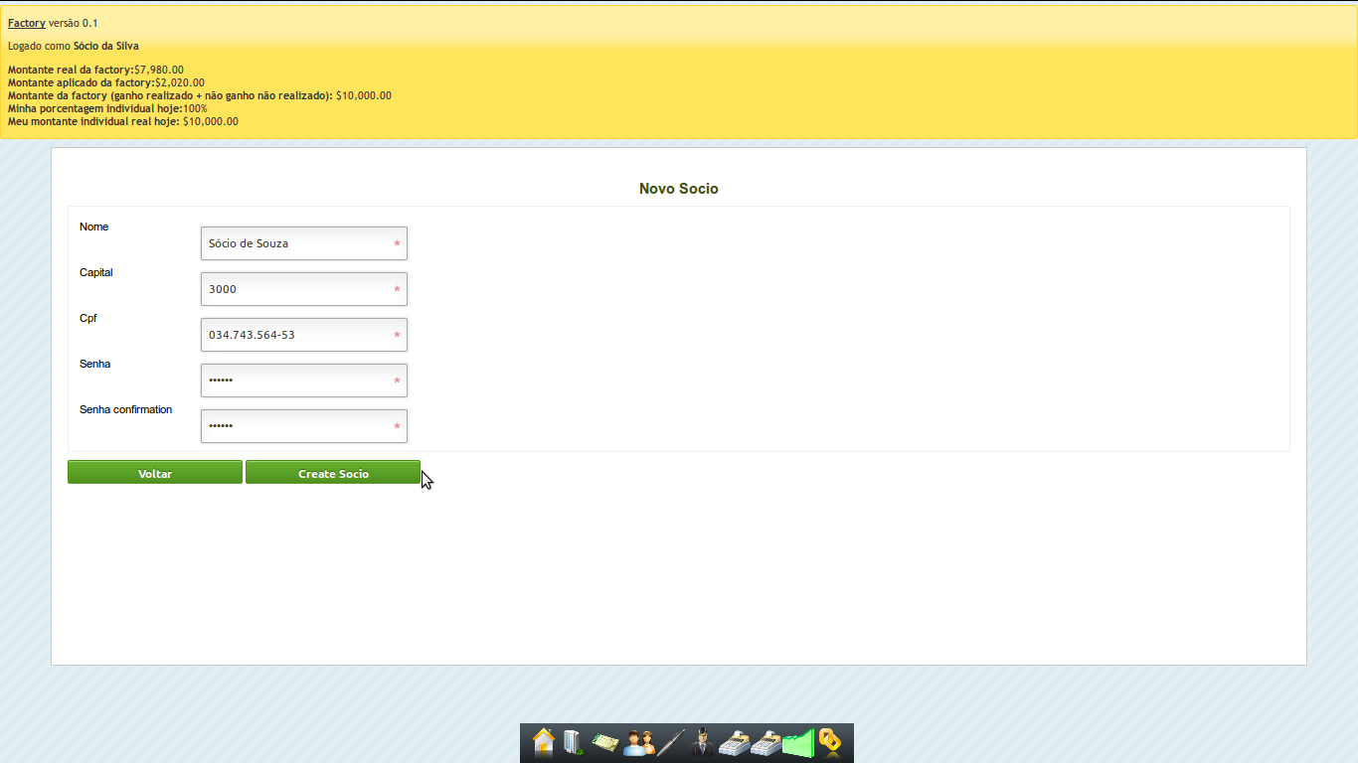

Este é o formulário de criação/edição de um sócio. É possível voltar para a lista de cheques a partir desta tela. Todo novo sócio é considerado um usuário do sistema. O capital investido do sócio cadastrado nesta tela será adicionado ao montante real da factory.

## 2.7. Grupos de despesas

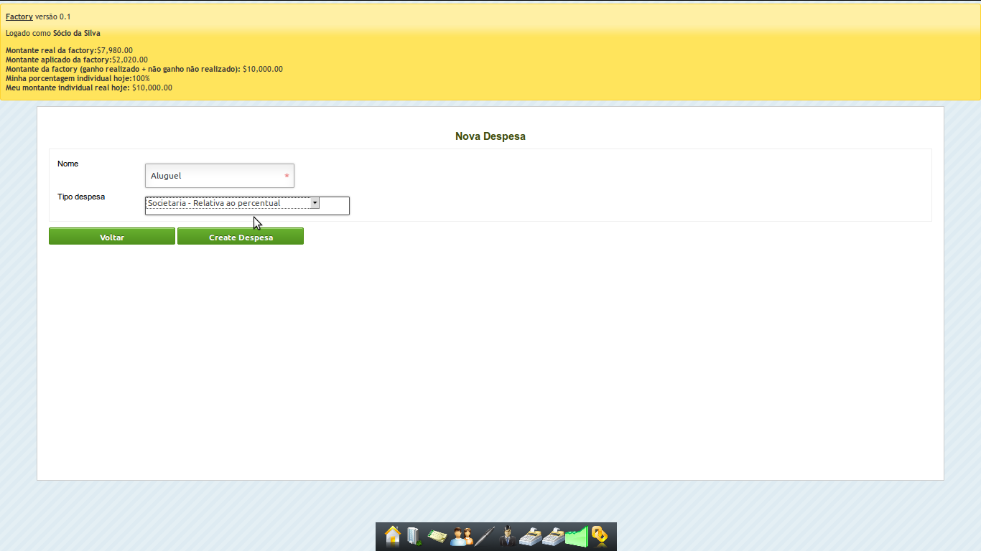

Este é o formulário de criação/edição de um grupo de despesa. Um grupo de despesa é uma categoria de despesa que irá ocorrer uma ou mais vezes no sistema, por exemplo, aluguel, água, despesa avulsa, entre outras. É possível voltar para a lista de grupos de despesas a partir desta tela.

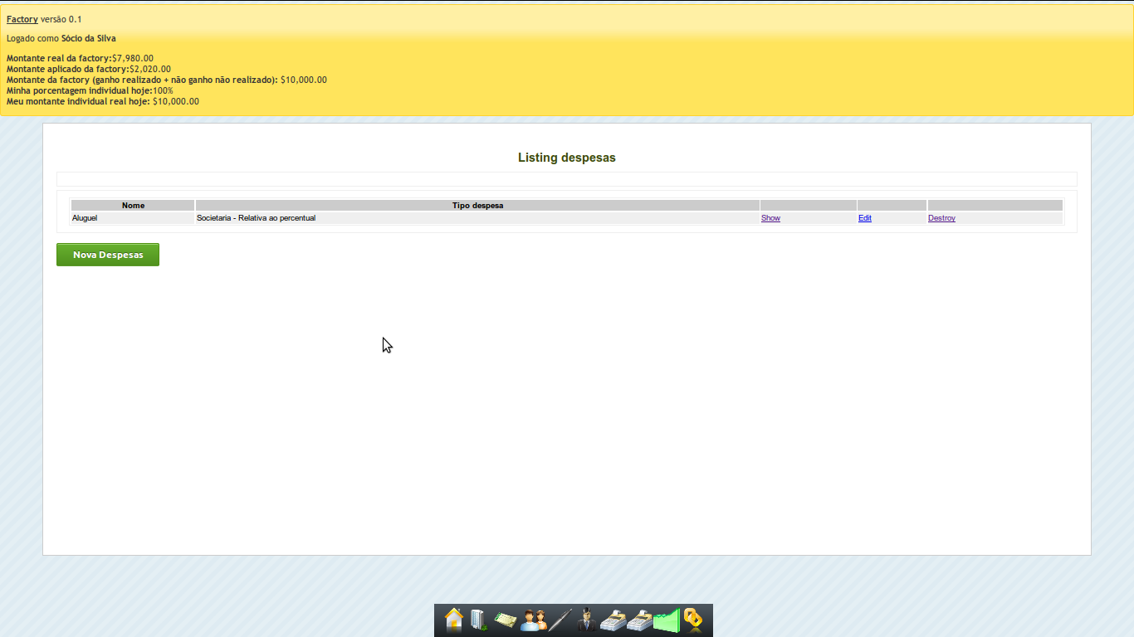

Esta é a listagem de grupos de despesa, nesta tela é possível acessar a área de cadastro/edição de despesas bem como excluir um determinado registro.

## 2.8. Itens de despesas

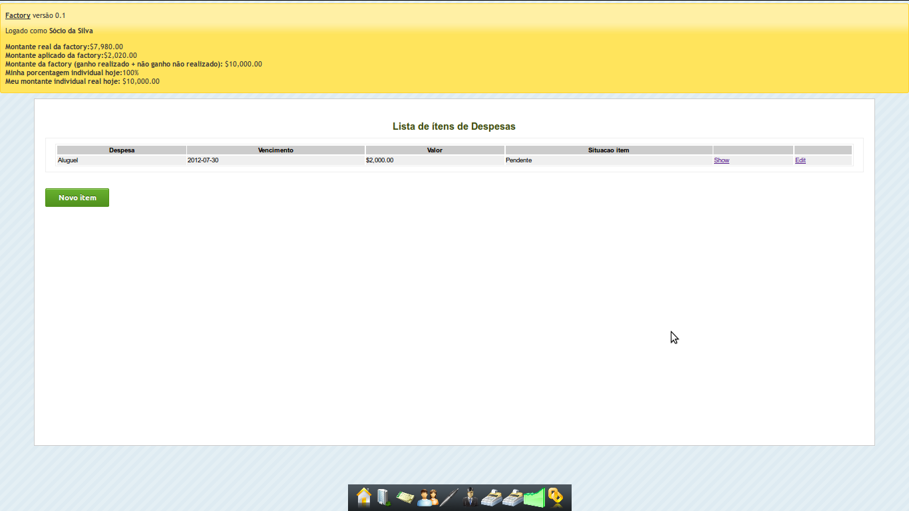

Esta é a listagem de itens de ocorrências de despesa, nesta tela é possível acessar a área de cadastro/edição de itens de despesa bem como excluir um determinado registro.

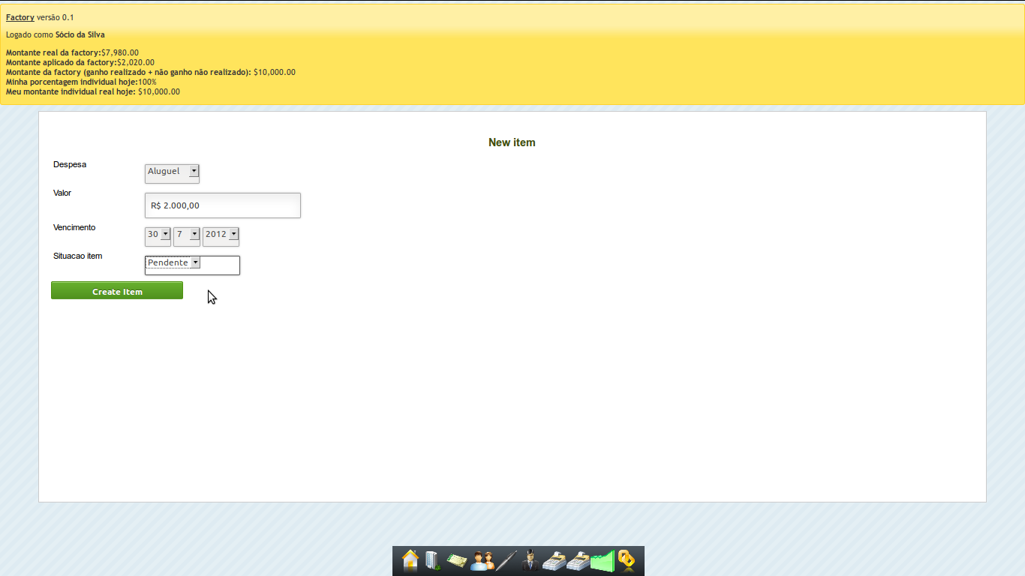

Este é o formulário de criação/edição de uma ocorrência de despesa. Uma ocorrência de despesa é associada à um grupo de despesa, por exemplo, mensalmente seria cadastrado uma ocorrência de despesa para aluguel ou água, desse modo, pode-se rastrear todas as ocorrências de despesa para um grupo específico de forma simples.

## 2.9. Relatórios

Esta é a tela principal de relatórios, a partir daqui pode-se acessar todos os relatórios disponíveis no sistema.

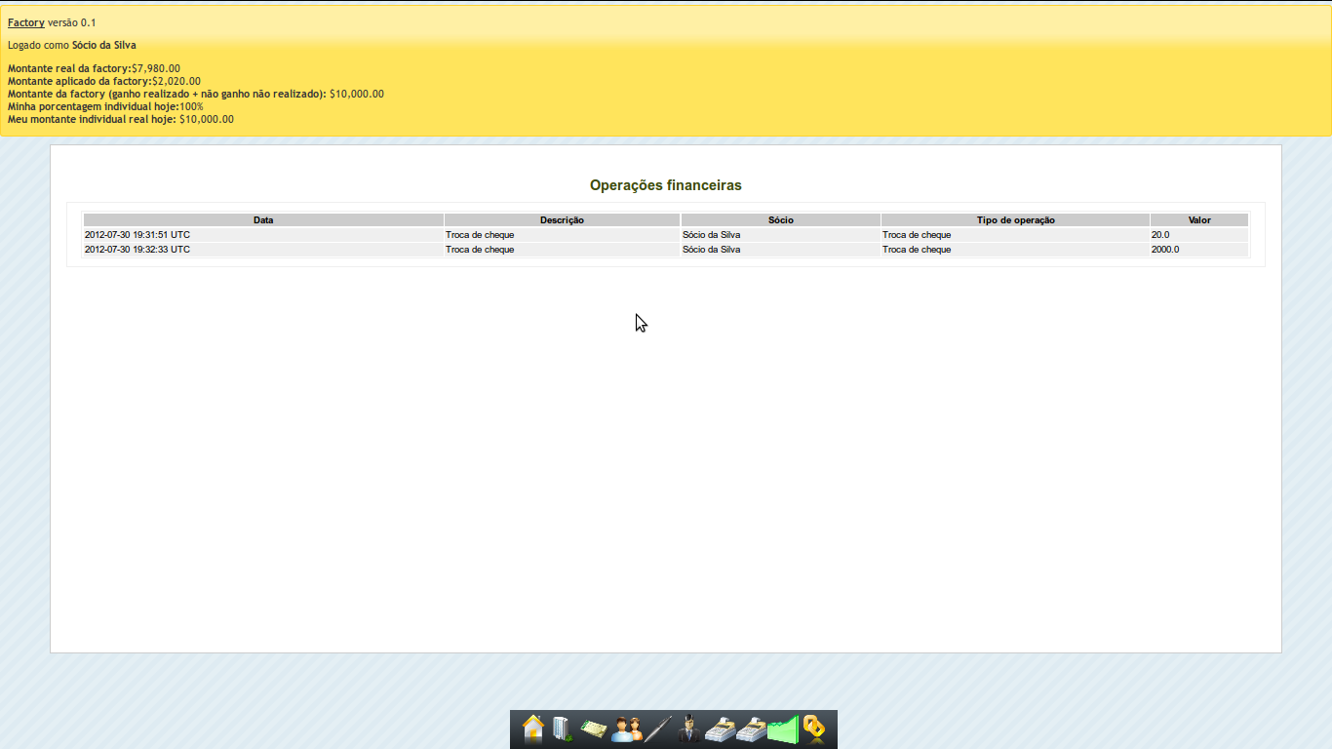

Esta é a tela do relatório de operações financeiras, a partir dela é possível visualizar todas as operações financeiras efetuadas por todos os sócios.